BIBLE Session — Architecture & Principles
Knowledge Engineering for Thai Astrology (สุริยยาตร์)
2026-05-26
Table of Contents

📘 BIBLE Session — Architecture & Principles
Date: 2026-05-25 → 2026-05-26 Session: BIBLE (5 sub-sessions) Branch: claude/sleepy-heisenberg-5OycV → main Final commits on main: ad00e28 · 0e8eff4 · 65a1b5d · 731f25a

📑 Table of Contents
- Triangulation Pipeline (Shipped)
- Master Dictionary v1.4.0
- 📌 FOUNDATIONAL RULE #1
- Coding Process — Data-Driven
- LLM Control — 6 Layers
- Memory Architecture
- Session Commits
- Open Questions

① Triangulation Pipeline ที่ Ship แล้ว
Goal: Merge หลาย source (100CH + LLMs + user) เป็น KB เดียวที่ trust สูงและ verifiable
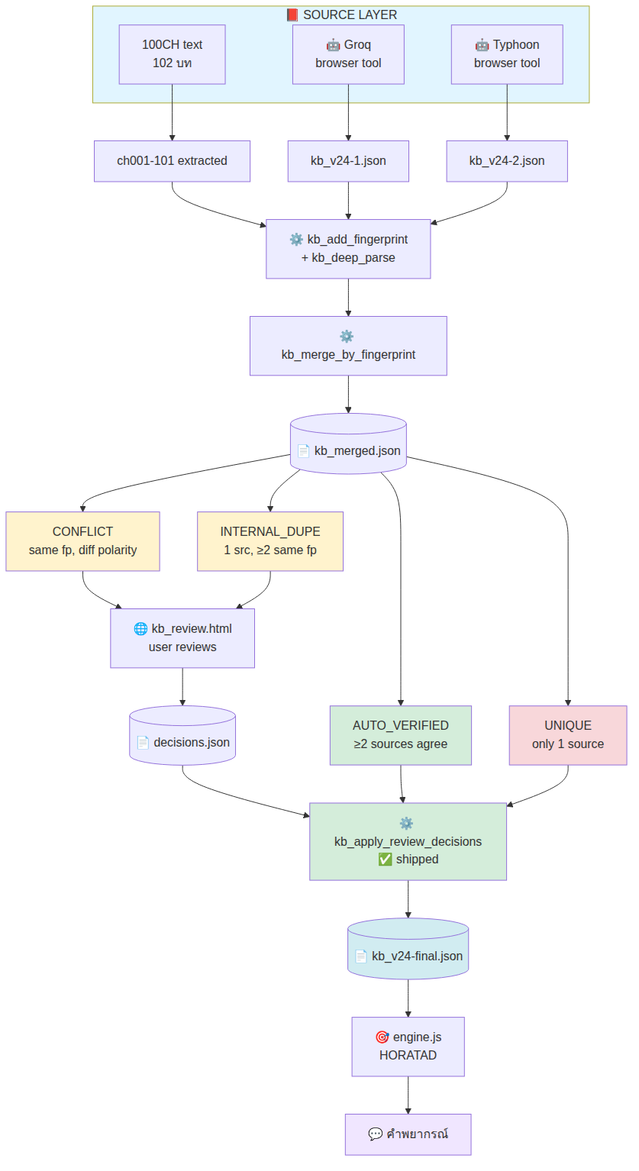
Triangulation Pipeline — full flow from sources to final KB
Status: Pipeline ครบ end-to-end ✅ Blocker เดียว: user ต้องรัน Groq + Typhoon ที่ browser tool เพื่อปลดล็อค real triangulation

② Master Dictionary v1.4.0-complete
File: v3/master_dict_meanings.json Score: 10 ✅ + 1 🟡 (by design — special_configs grows organically)
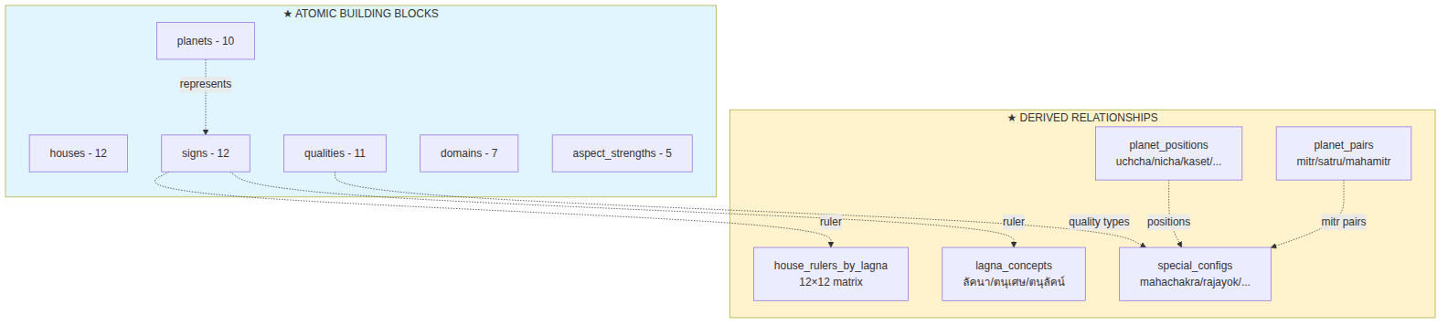
Master Dictionary structure — 11 sections grouped by atomic vs derived

Section Summary
Section | Content
planets (10) | ดาว 10 ดวง + represents + life domains + body parts + career
houses (12) | ภพ 12 + ความหมาย + priority
qualities (11) | เกษตร / อุจ / มหาจักร / ราชาโชค / … + กฎ ลบ-ลบ=บวก
domains (7) | ตัวตน / การเงิน / ความรัก / สุขภาพ / หน้าที่การงาน / ความสูญเสีย / ทั่วไป
aspect_strengths (5) | กุม 100% / เล็ง 75% / โยค 50% / ตรีโกณ 25% / NONE
signs (12) | ราศี + ruler + element + nature + represents + keywords
planet_positions (10) | uchcha / nicha / kaset / prakaset / mahachak + uchajavilas / uchajaphimukh
planet_pairs | mitr [(1,5)(2,4)(3,6)(7,8)] · satru [(1,3)(4,8)(6,7)(2,5)] · mahamitr [(7,8)]
lagna_concepts (5) | ลัคนา + ตนุเศษ + ตนุลัคน์ + กุมลัคนา + 3-layer model
house_rulers_by_lagna | 12×12 matrix (derived from signs.ruler_planet_id)
special_configs (11) | mahachakra / rajayok / anukaset / kum_lakkana / นิจ-อุจ rules / …

Sample Entries
Path | Sample
planets[1] | อาทิตย์ · ไฟ · บาป · [ตัวตน, อำนาจ, บิดา, ราชการ]
signs[5] | สิงห์ · ruler=1 (อาทิตย์) · ไฟ-กลาง · คงที่
planet_positions[3] | อังคาร · uchcha=มกร · nicha=กรกฎ · kaset=[เมษ, พิจิก]
planet_pairs.mitr | [[1,5], [2,4], [3,6], [7,8]]
house_rulers_by_lagna[5] | สิงห์ lagna → rulers=[1,4,6,3,5,7,8,5,3,6,4,2]
lagna_concepts.tanusesh | (a × b) mod 7 → planet_id 1-7 only
special_configs.mahachakra | คู่ดาวมิตรในเรือนเกษตรของกัน (4 examples)

③ 📌 FOUNDATIONAL RULE #1 (PINNED v3)
User-confirmed principle ที่ rewrite วิธีคิดทุก interpretation

กฎหลัก
พื้นดวง (natal) = 80% ของคำพยากรณ์ทั้งหมด
ดวงจร (transit) = stimulator เท่านั้น — activate สิ่งที่ natal บอกไว้แล้ว
ดวงจรไม่สร้างผลที่ natal ไม่มี

Interpretation Flow
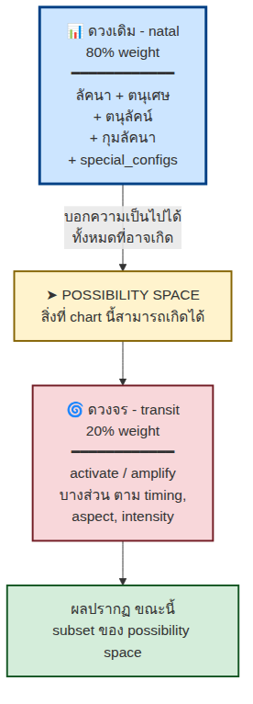
Rule #1 — natal sets possibility space, transit activates a subset

Corollary — ดวงคล้ายกัน
2 คนที่ natal คล้ายกัน → outcome TYPE เดียวกัน สิ่งที่ทำให้ต่างคือ “ดาวจร”
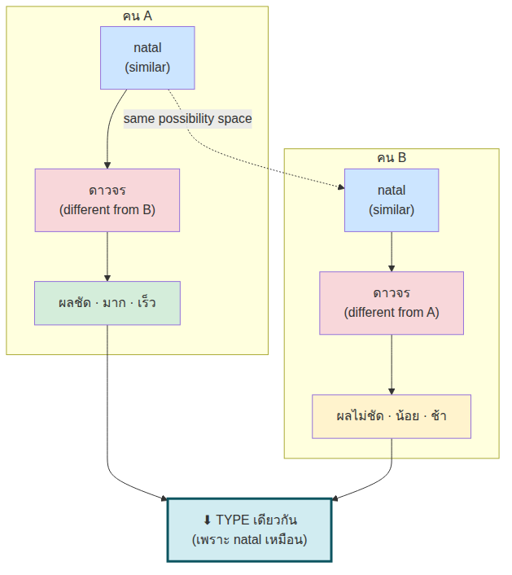
Corollary — same natal possibility space, different ดาวจร = different clarity/magnitude

5-Dimension Matrix
มิติ | กำหนดโดย | เพราะ
WHAT (type ของผล) | 🔵 natal | fixed ตั้งแต่เกิด
WHEN (timing) | 🟡 ดาวจร | window ของ activation
HOW CLEAR (ผลชัด/ไม่ชัด) | 🟡 ดาวจร | aspect quality + duration
HOW MUCH (มาก/น้อย) | 🟡 ดาวจร | activation intensity
HOW OFTEN (frequency) | 🟡 ดาวจร | cycle through aspect angles

Anti-Patterns (อย่าเขียน wording แบบนี้)
❌ WRONG: “ดาวจรเสาร์ผ่านลัคนา → จะเสียงาน” (transit standalone prediction — Rule #1 violation)
✅ RIGHT: “ดาวจรเสาร์ผ่านลัคนา → activate ความเสี่ยงเรื่องงานที่ natal บอกไว้ (เช่น พุธในกรรมแย่)”
❌ WRONG: “ดาวจรพฤหัสทับลาภะ → จะรวย”
✅ RIGHT: “ดาวจรพฤหัสทับลาภะ → activate potential ที่ natal บอก (ลาภะดี + พฤหัสตำแหน่งดีใน natal)”

Evidence from 100CH
R289 — 4 ดาวจรร้าย + ดวงเข้มแข็ง + คู่มิตรรับ → ไม่ถึงฆาต
ตรง: ถ้า natal เข้มแข็ง, transit ร้ายเอาชนะไม่ได้ → ยืนยันหลัก natal=80%

④ Coding Process — Data-Driven (No If/Else Maze)

Architecture Principle
- Knowledge → JSON (rules + master_dict)
- Code → tiny pipeline (extract → match → render)
- Conditions → fingerprints + filters (set theory, ไม่ใช่ branching)
- Special rules → architectural enforcement (function signatures, schema)
- Reasoning → LLM (KB + master_dict เป็น prompt context)

5-Step Pipeline
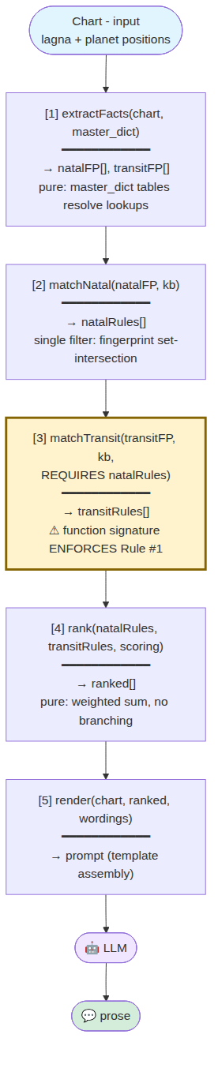
Coding pipeline — chart → extract → match → rank → render → LLM

Apparent If/Else → Actually Data Lookup
What looks like a branch | Actually implemented as
“ถ้าดาวอยู่ราศีนี้ → …” | KB rule + fingerprint match
“ถ้า quality เป็นอุจ → …” | master_dict.qualities[id] lookup
“ถ้ามี mahachakra → …” | special_configs.mahachakra check
“ถ้า lagna = X → ruler = Y” | house_rulers_by_lagna[X] pre-derived
“transit ต้องมี natal anchor” | function signature param requirement

Why No If/Else Maze
Bad design | Good design (ours)
Nested if/else per condition | Filter on fingerprint set
Code grows exponentially | Data scales linearly
New rule = edit code | New rule = add JSON row
เป้า: engine.js < 500 บรรทัด เพราะ logic ทั้งหมดอยู่ใน JSON

⑤ LLM Control — 6-Layer Constrained Generation
หลัก: บีบ decision space ของ LLM ลงให้เล็กที่สุด → เหลือแค่งานง่าย (paraphrase ไม่ใช่ predict)

Decision Space Comparison
 | Decision Space | Hallucination Chance
WITHOUT KB | “พยากรณ์อะไรก็ได้” ≈ infinite | ⚠ HIGH
WITH KB | “เรียบเรียง 25 rules ที่ให้มา” ≈ small | ✓ LOW

The 6-Layer Stack
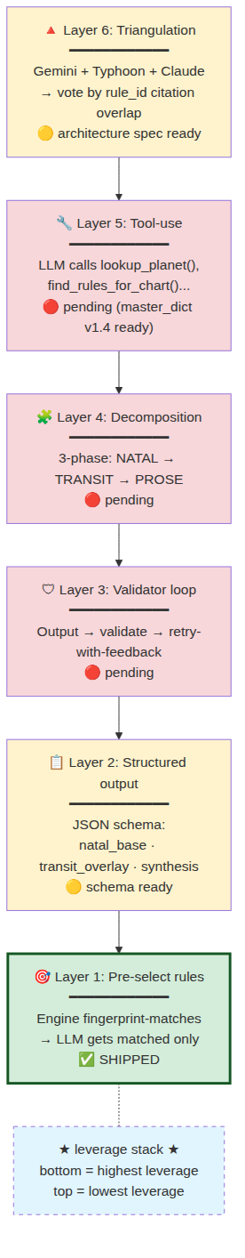
6-Layer LLM Control Stack — Layer 1 = highest leverage at bottom

Full Generation Flow (All Layers Combined)
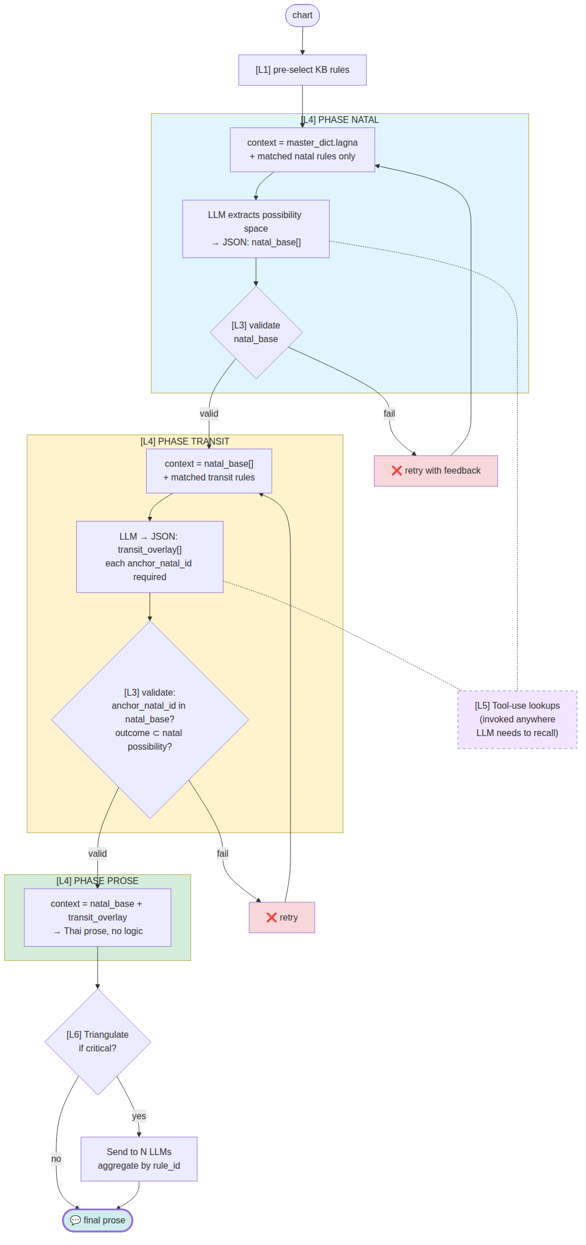
Full generation pipeline — 3-phase decomposition with validators

Layer 2 — Structured Output Schema
{
"natal_base": [
{
"rule_id": "R013",
"domain": "ตัวตน",
"statement": "..."
}
],
"transit_overlay": [
{
"rule_id": "R191",
"anchor_natal_id": "R013",
"activation": "...",
"statement": "..."
}
],
"synthesis": "...",
"confidence": {
"R013": 0.9,
"R191": 0.7
}
}
anchor_natal_id field บังคับ Corollary (transit อ้าง natal)

Layer 3 — Validator Decision Tree
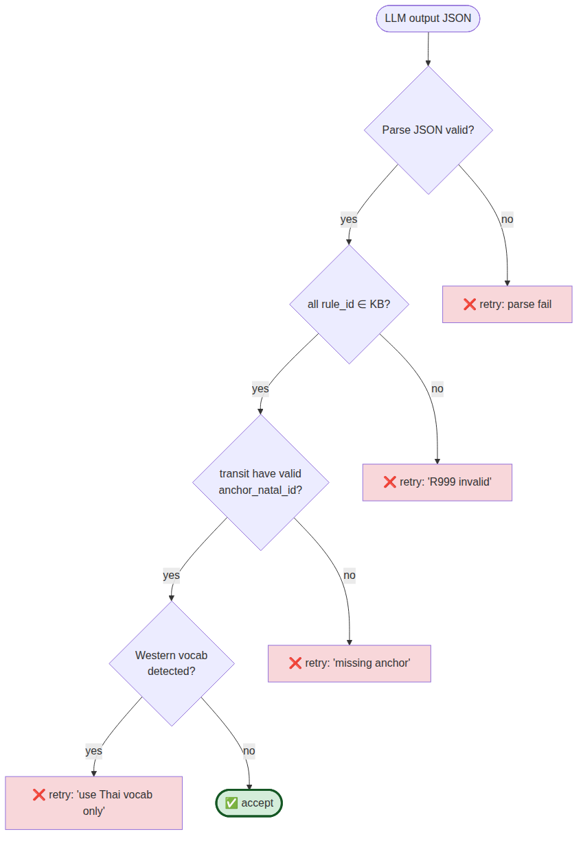
Validator — sequential checks with retry feedback

Layer 6 — Triangulation Voting
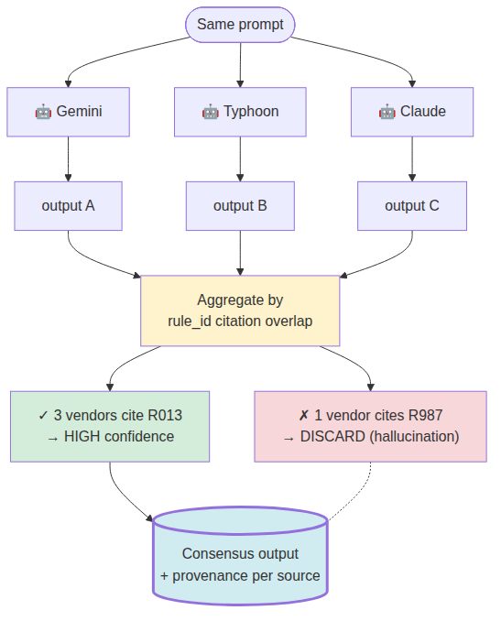
Triangulation — multi-vendor LLM consensus via rule_id citation overlap

Implementation Status & Next Steps
Layer | Status | Effort | Next action
1 | ✅ shipped (POC v2) | done | iterate scoring per chart type
2 | 🟡 schema ready | ~1 session | enforce in prompt + add parser
3 | 🔴 not started | ~1 session | workers/llm_output_validator.mjs 🔥
4 | 🔴 not started | ~2 session | scaffold 3-phase prompt templates
5 | 🔴 not started | ~1 session | workers/llm_tools.mjs (6 funcs)
6 | 🟡 architecture spec | user-blocked | user runs Groq + Typhoon → compare
Recommended next order: 3 → 2 → 4 → 5 (Layer 3 has highest leverage — blocks hallucination at gate)

⑥ Memory Architecture & Process Rules

Memory File Layout
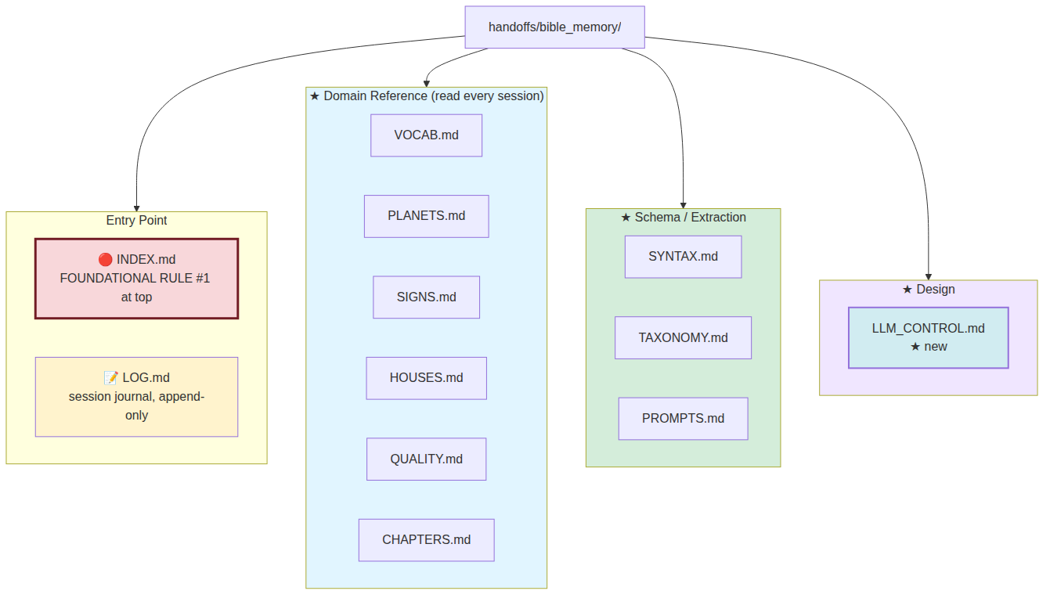
BIBLE memory file layout — entry / domain / schema / design

“Should Claude Fill the Skeleton?” — 4-Test Decision Tree
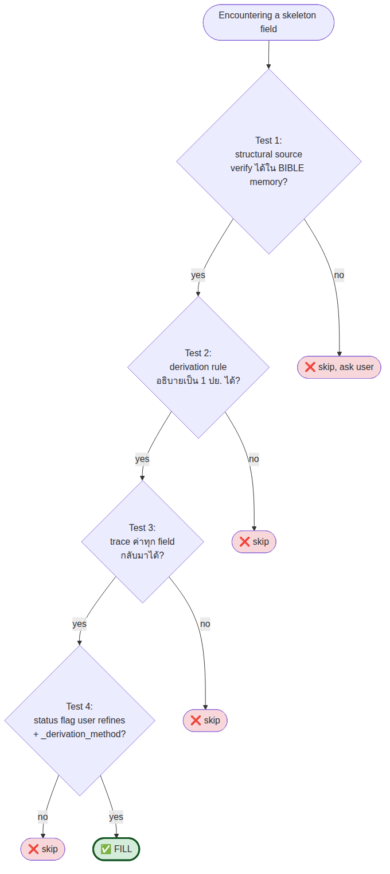
Claude-derive 4-test gate — when can Claude fill skeleton fields

LOG → Reference Promotion Flow
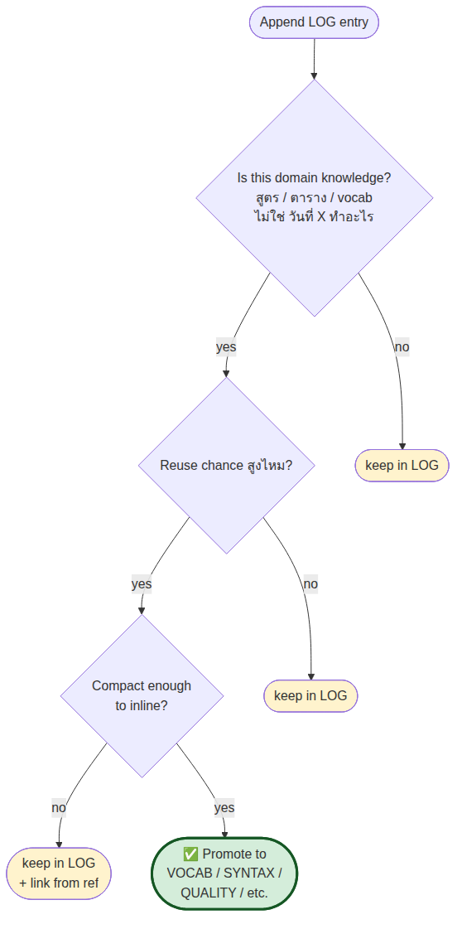
Promotion criteria — when to move LOG content into reference files

Append-Only Rule
NEVER edit old entries — append new entry + note "supersedes YYYY-MM-DD"

Critical Discoveries This Session
Discovery | Impact
workers/chapter_texts.json contains ch000-ch101+ raw | Future sessions can extract without user Q&A
Master dict 1-12 vs KB 0-11 ID mismatch | Bridge fields added (canonical_*_id)
signs.represents derivable from ruler+element+nature | Pattern for similar narrative fills

⑦ Session Commits Timeline
Commits timeline — chronological with Rule #1 introduction highlighted
Commit | Content
abfbf1b | apply tool + wording POC + master_dict signs (structural)
73e3d84 | handoff v2 — pipeline complete, archive v1
62b53c3 | POC scoring v2 + planet_positions + ID schema plan
0b7c2ae | master_dict v1.2.0 — planet_pairs + house_rulers_by_lagna
e94d17e | handoff v3 — master_dict v1.2.0 milestone
c99de75 | master_dict v1.4.0-complete — signs narrative + lagna_concepts + special_configs
24bddb5 | handoff v4 — all sections milestone
6b1017e | memory consolidation — promote LOG to reference files
ad00e28 | 📌 PINNED v3 — Foundational Rule #1 (natal 80% / transit = stimulator)
65a1b5d | Corollary — similar-natal differentiation = ดาวจร
731f25a | LLM_CONTROL.md — 6-layer Constrained Generation architecture

⑧ Open Questions

⭐ User Decisions (pending)
Decision | Affects
Wording selection policy (IN_BOOK first / rotate / chart-context) | engine.js wording picker
Production-ready threshold (≥2 sources / user marks ✓ / both) | what flows to engine vs reviewer
ID schema migration trigger (1-12 → 0-11) | when 3rd consumer needs canonical IDs

⭐ User Actions (sandbox can’t do)
Action | Tool
Run Groq mode → kb_v24-1_fp.json | tools/kb_extract.html
Run Typhoon mode → kb_v24-2_fp.json | tools/kb_extract.html
Review 32 INTERNAL_DUPE → export decisions | tools/kb_review.html

🟢 Claude Can Do Next (priority order)
- 🔥 Layer 3 validator (~1 session, highest leverage)
- 📋 Layer 2 schema enforcement + parser
- 🧩 Layer 4 decomposition prompts (3-phase)
- 🔧 Layer 5 tool-use wrapper (master_dict)
- 🎯 POC scoring v3 (special_configs awareness)
- 📚 Deeper chapter extraction (ch004-006, ch038)
- 💬 Q&A intelligence test (master_dict alone)

📎 Appendix — Quick Reference
Topic | Summary
📐 RULE #1 | พื้นดวง = 80% · ดาวจร = stimulator only
🔄 Pipeline | extract → match → merge → review → apply → engine
🎯 LLM | 6 layers — pre-select / struct out / validate / decompose / tools / triangulate
💾 Master dict | v1.4.0 complete — 10 ✅ + 1 🟡
📜 Code | data-driven, no if/else, fingerprint match
🧠 Memory | INDEX → LOG → reference files; append-only

Generated 2026-05-26 — BIBLE session continuation

